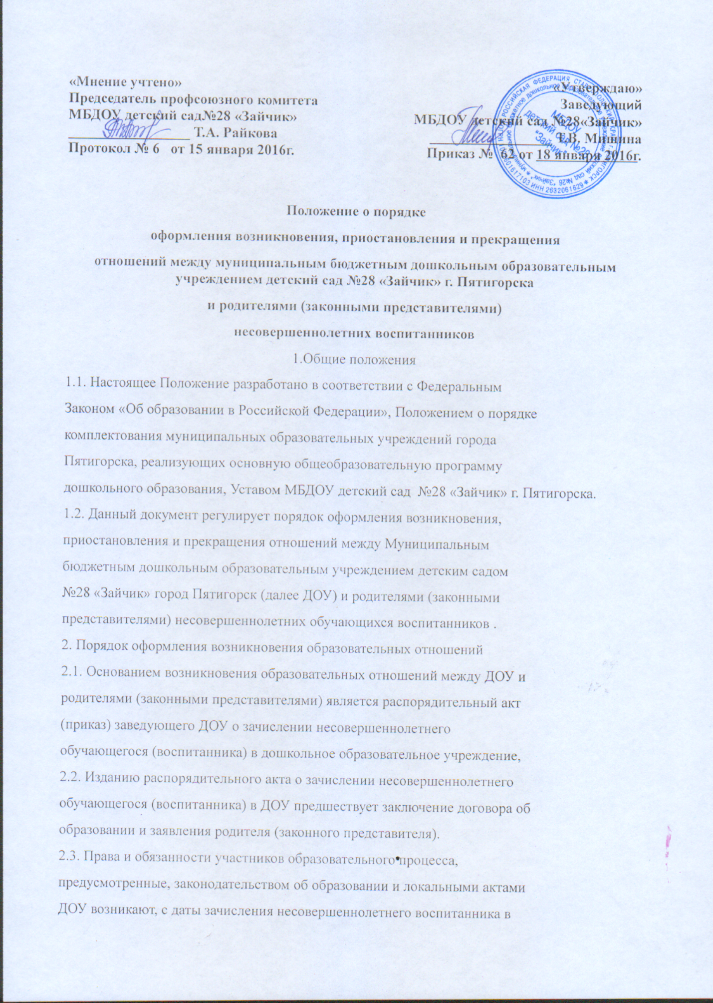

«Мнение учтено»  Председатель профсоюзного комитета  МБДОУ детский сад№28 «Зайчик»  ____________Т.А.Райкова  Протокол № 6 от 15 января 2016г. | «Утверждаю»  Заведующий  МБДОУ детский сад №28«Зайчик»  ____________Т.В.Мишина  Приказ №62от 18января 2016г.

Положение о порядке
оформления возникновения, приостановления и прекращения
отношений между муниципальным бюджетным дошкольным образовательным учреждением детский сад №28«Зайчик» г. Пятигорска
и родителями (законными представителями)
несовершеннолетних воспитанников
1.Общие положения
1.1. Настоящее Положение разработано в соответствии с Федеральным
Законом «Об образовании в Российской Федерации», Положением о порядке
комплектования муниципальных образовательных учреждений города
Пятигорска, реализующих основную общеобразовательную программу
дошкольного образования, Уставом МБДОУ детский сад №28 «Зайчик» г. Пятигорска.
1.2. Данный документ регулирует порядок оформления возникновения,
приостановления и прекращения отношений между Муниципальным
бюджетным дошкольным образовательным учреждением детским садом
№28 «Зайчик» город Пятигорск (далее ДОУ) и родителями (законными
представителями) несовершеннолетних обучающихся воспитанников .
2. Порядок оформления возникновения образовательных отношений
2.1. Основанием возникновения образовательных отношений между ДОУ и
родителями (законными представителями) является распорядительный акт
(приказ) заведующего ДОУ о зачислении несовершеннолетнего
обучающегося (воспитанника) в дошкольное образовательное учреждение,
2.2. Изданию распорядительного акта о зачислении несовершеннолетнего
обучающегося (воспитанника) в ДОУ предшествует заключение договора об
образовании и заявления родителя (законного представителя).
2.3. Права и обязанности участников образовательного процесса,
предусмотренные, законодательством об образовании и локальными актами
ДОУ возникают, с даты зачисления несовершеннолетнего воспитанника в
дошкольное образовательное учреждение.
2.4. Отношение между ДОУ, осуществляющим образовательную
деятельность и родителями (законными представителями) регулируются
договором. Договор заключается в простой письменной форме между ДОУ, в
лице заведующего и родителями (законными представителями)
несовершеннолетнего воспитанника.
3. Порядок приостановления и прекращения образовательных
отношений
3.1 За воспитанником ДОУ сохраняется место:
· в случае болезни;
· по заявлениям родителей (законных представителей) на время прохождения
санаторно-курортного лечения, карантина;
· по заявлениям родителей (законных представителей) на время очередных
отпусков родителей (законных представителей).
3.2. Родители (законные представители) несовершеннолетнего воспитанника,
для сохранения места в ДОУ должны предоставить документы,
подтверждающие отсутствие воспитанника по уважительным причинам.
4. Порядок прекращения образовательных отношений
4.1. Образовательные отношения прекращаются в связи с отчислением
несовершеннолетнего обучающегося (воспитанника) из ДОУ:
- в связи с достижением ребенком возраста для поступления в первый класс
общеобразовательной организации;
- досрочно, по основаниям установленным п. 4.2. настоящего порядка.
4.2. Образовательные отношения могут быть прекращены досрочно в
следующих случаях:
- по заявлению родителей (законных представителей) несовершеннолетнего
обучающегося воспитанника, в том числе в случае перевода обучающегося
несовершеннолетнего воспитанника для продолжения освоения программы в
другую организацию, осуществляющую образовательную деятельность;
- на основании медицинского заключения о состоянии здоровья ребенка,
препятствующего его дальнейшему пребыванию в ДОУ;
- по обстоятельствам, не зависящим от воли родителей (законных
представителей) несовершеннолетнего воспитанника и ДОУ
осуществляющего образовательную деятельность, в том числе в случаях
ликвидации организации, осуществляющей образовательную деятельность,
аннулирования лицензии на осуществление образовательной деятельности.
4.3. Досрочное прекращение образовательных отношений по инициативе
родителей (законных представителей) несовершеннолетнего воспитанника не влечет для него каких-либо дополнительных, в том числе материальных,
обязательств перед организацией, осуществляющей образовательную
деятельность, если иное не установлено договором об образовании.
4.4. Основанием для прекращения образовательных отношений является
распорядительный акт (приказ) ДОУ, осуществляющей образовательную
деятельность, об отчислении несовершеннолетнего воспитанника.
Права и обязанности участников образовательного процесса,
предусмотренные законодательством об образовании и локальными
нормативными актами ДОУ, осуществляющего образовательную
деятельность, прекращаются с даты его отчисления из ДОУ.
4.5. ДОУ в случае досрочного прекращения образовательных отношений по
основаниям, не зависящим от воли организации, осуществляющей
образовательную деятельность, обязано обеспечить перевод
несовершеннолетних обучающихся в другие организации, осуществляющие
образовательную деятельность, и исполнить иные обязательства,
предусмотренные договором.
В случае прекращения деятельности образовательной ДОУ , а также в случае
аннулирования у ДОУ лицензии на право осуществления образовательной
деятельности, учредитель образовательной организации обеспечивает
перевод несовершеннолетних воспитанников с согласия родителей (законных
представителей) в другие образовательные организации, реализующие
соответствующие образовательные программы.

